**Модуль Настройка человеко-машинного интерфейса**

Участникам, в отведенное время, необходимо выполнить разработку дизайна рабочей области панели человеко-машинного интерфейса и наладку работоспособности функциональных графических кнопок на панели оператора. К окончанию модуля на рабочем столе должна быть создана папка с названием в формате «№ рабочего места ФИО конкурсантов», содержащая файлы для загрузки алгоритма FBD в программируемое логическое реле и визуализацию в VS для панели оператора. **Эксперты не загружают файлы для проверки, это делают участники!** При этом какие-либо операции по настройке панели/реле не производятся. В конечном счете группа экспертов только лишь осуществляет проверку путем нажатия на виртуальные элементы управления на экране панели оператора и на дублирующие их физические кнопки.

Настройки ПЛР:

Протокол COM1 – Modbus RTU

Скорость COM1 – BPS=9600

Адрес CPU – 001

Оборудование – PLR-S-CPU-1410R-AC-BE

Настройки Панели оператора:

Оборудование – ETG-CP-070 (ETG 7)

1. На экран выводится сообщение с текущим временем.
2. Надписи выполнены шрифтом Times New Roman.
3. Предусмотрено переключение между окнами. Переход на окно №2 и №3 возможно только через окно №1.
4. Внешний вид проекта должен соответствовать представленным рисункам 1-3. Элементы, выбранные участниками не должны отличаться внешним видом от приведенных на рисунках. Все элементы корректно подписаны буквенными обозначениями и функционируют (есть анимация/смена статуса) согласно настоящего КЗ.

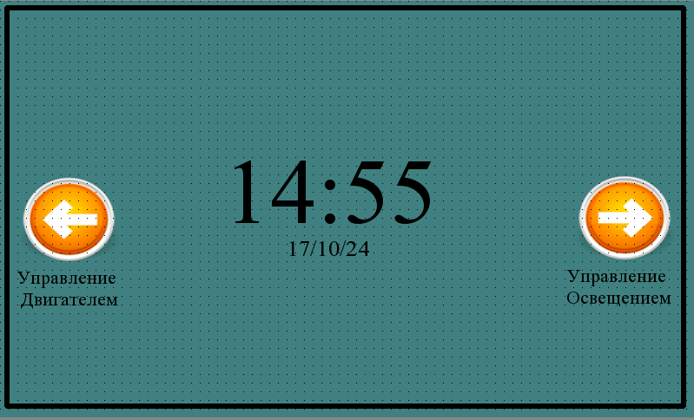

Рисунок 1 – Внешний вид панели оператора (начальный экран)

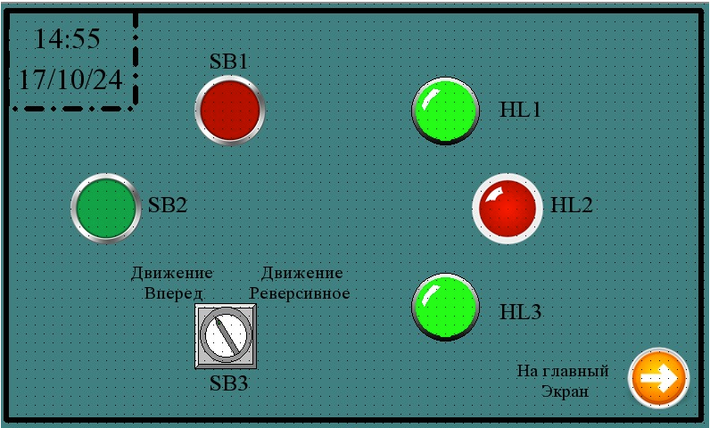

Рисунок 2 – Внешний вид панели оператора (Управление двигателем)

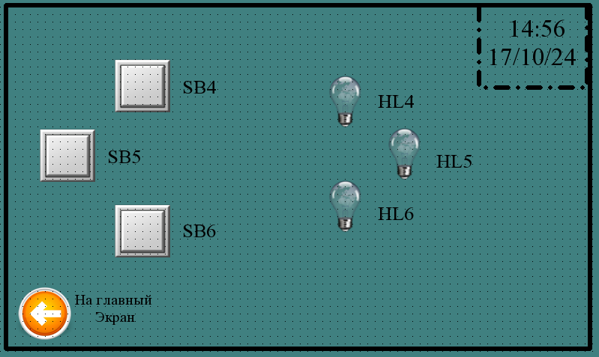

Рисунок 3 – Внешний вид панели оператора (Управление освещением)

**Алгоритм работы**

1. Начальным экраном является «Основной экран» - рис. 1.
2. Нажать на кнопку «управление двигателем» => открывается окно «Управление двигателем» - рис. 2. Цвет индикатора HL2 красный цвет, подтверждая то что двигатель не запущен
3. Нажать на кнопку SB2 => HL2 меняет цвет с красного на зеленый, HL1 горит непрерывно, двигатель вращается в прямом направлении (КМ1).
4. Нажать на кнопку SB1 => HL2 включается (меняется с зеленого на красный), HL1 выключаются, двигатель останавливается
5. Нажать на кнопку SB2 => повтор п.3
6. Нажать на кнопку SB1 => повтор п.4
7. Нажать SB3 => смена состояния на «Реверс»
8. Нажать на кнопку SB2 => HL2 меняет цвет с красного на зеленый, HL3 горит непрерывно, двигатель вращается в обратном направлении (КМ2).
9. Нажать на кнопку SB1 => HL2 включается (меняется с зеленого на красный), HL3 выключается, двигатель останавливается
10. Нажать на кнопку SB2 => повтор п.8
11. Нажать на кнопку SB1 => повтор п.9
12. Нажать на кнопку «На главный экран» => открывается окно «Основной экран» - рис. 1
13. Нажать на кнопку «Управление освещением» => открывается окно «Управление освещением» - рис. 3
14. Нажать на кнопку SB4 => HL4 и HL6 включаются, через 1 сек включается HL5, через 1 сек выключается HL4 и HL6, через 1 сек выключается HL5, цикличная работа. После нажатия на SB4 => лампы HL4 , HL5 , HL6 выключаются.
15. Нажать на кнопку SB5 => HL5 включается, через 1 сек включаются HL4 и HL6, через 1 сек выключается HL5, через 1 сек выключаются HL4 и HL6, цикличная работа. После нажатия на SB5 => лампы HL4 , HL5 , HL6 выключаются.
16. Нажать на кнопку SB6 => включается HL6. Нажатие на SB4 включает лампу HL4, нажатие на SB4 включает лампу HL4. Повторное нажатие на SB4 приведет к выключению HL4, также при повторном нажатии на SB5 приведет к выключению HL5, при повторном нажатии на SB6 приведет к выключению HL6 и возвращению работы сценариев, связанных с кнопками SB4 и SB5. При нажатой кнопке SB6 это не возможно.
17. Нажать на кнопку «На главный экран» => открывается окно «Основной экран» - рис. 1
18. Оформление окон (рис. 1 и рис.2): выведено текущее время, присутствует разделение информационных окон рамкой, все элементы логичны и присутствуют на окнах, элементы корректно подписаны буквенными обозначениями и функционируют (есть анимация/смена статуса)